**efeitos da suplementação de colina protegida em vacas leiteiras na prevenção de cetose - revisão de literatura**

**Gian Carlos de Oliveira¹*, Cristina Leite Barros¹, Gustavo Henrique Siqueira Ribeiro¹, Natália Faria da Cruz¹,**

**Ronaldo Alves Martins2**

*1Graduando em Medicina Veterinária - Centro Universitário Una-Bom Despacho-Bom Despacho/MG - Brasil – *contato: giancoliveira63@gmail.com*

*2Professor de Medicina Veterinária - Centro Universitário Una-Bom Despacho- Bom Despacho/MG- Brasil*

**INTRODUÇÃO**

Um grande problema quando se fala de animais de alta produção de leite, é o desbalanço energético no pós parto, pois estes animais atingem o pico de produção cerca de 20 a 80 dias antes do pico de ingestão de matéria seca1. Com isso, há grande necessidade de usar as reservas corporais, tais como; gordura e proteína de origem muscular, caracterizando o que conhecemos como balanço energético negativo (BEN). Quando a mobilização de gordura se torna acentuada pode ocorrer o acúmulo de ácidos graxos não esterificados no organismo e posteriormente algumas patologias como a lipidose hepática e a cetose, caracterizada pelo acúmulo de corpos cetônicos no organismo do animal, trazendo diversos prejuízos metabólicos e produtivos. Pensando nisso, foram estudadas diversas estratégias para controlar e prevenir sua ocorrência, sendo uma dessas alternativas, a suplementação de colina para os animais no período pré e pós parto.2

**MATERIAL E MÉTODOS**

O seguinte trabalho teve embasamento em artigos científicos e revisões de literatura publicadas em revistas científicas. Além de livros físicos.

**REVISÃO DE LITERATURA**

Quando as mudanças no período de transição se iniciam, o animal necessita de um grande aporte energético. Com isso, o organismo começa um processo de lipólise para conseguir atender a demanda energética necessária para manutenção da vida, produção e reprodução. Com a quebra dos lipídeos, temos a liberação dos ácidos graxos não esterificados que passam a circular no sangue e são levados até o fígado no qual podem sofrer três reações. A primeira consiste na oxidação a dióxido de carbono fornecendo energia para o fígado, a segunda é uma oxidação parcial que resulta na produção dos corpos cetônicos, que posteriormente serão direcionados para outros tecidos através do sangue fornecendo energia. A última opção é a reversão em triglicérides novamente, ou a exportação por proteínas de baixa densidade (VLDL)3 .(fig.1) 4

O grande problema é quando esses animais entram em balanço energético negativo acentuado, pois o metabolismo hepático não consegue realizar a oxidação completa e os triglicerídeos quebrados dão origem a grande quantidade de corpos cetônicos ocasionando a cetose clínica ou subclínica, e ainda podem gerar a lipidose hepática se forem convertidos novamente em triglicerídeos e armazenados dentro do citoplasma das células hepáticas1.

Como tentativa de evitar o grande acúmulo de gordura no fígado, o organismo pode exportar esses triglicerídeos que foram re-esterificados para outros tecidos corporais através do VLDL presente no sangue5. O VLDL possui em sua composição a fosfatidilcolina, que por sua vez necessita da presença de colina para sua formação. Sendo assim, a colina é fundamental para maior produção de VLDL pelo organismo desses animais.

A colina é considerada uma vitamina do complexo B e é produzida pelo próprio organismo do animal, sendo dessa forma, não essencial. Este composto desempenha um grande papel no metabolismo de lipídeos, pois aumenta a síntese de VLDL, que diminui a mobilização de tecido adiposo, diminuindo a formação de ácidos graxos não esterificados, que poderiam seguir rotas metabólicas sendo convertidos em corpos cetônicos ou

armazenados no fígado em forma de gordura no interior das células6. Entretanto, existem algumas limitações, pois a colina

endógena não trabalha de maneira eficaz para isso, já que ela é metabolizada a nível ruminal pela microbiota, não estando disponível no intestino2. Além disso, a produção endógena não atingiria níveis satisfatórios para desempenhar bem esse papel.

Dessa forma, uma alternativa é suplementar os animais com colina exógena protegida da degradação ruminal, o que irá torná-la disponível para degradação intestinal. Com a suplementação de 80g/dia de colina durante os 42 dias do período de transição, ocorre uma menor formação dos corpos cetônicos quando comparado com animais não suplementados2. (tab.1)2 o que sugere uma menor taxa de lipólise pela ação do VLDL que transporta os triglicerídeos para outros tecidos, além de uma menor formação de AGNE no metabolismo desses animais2.

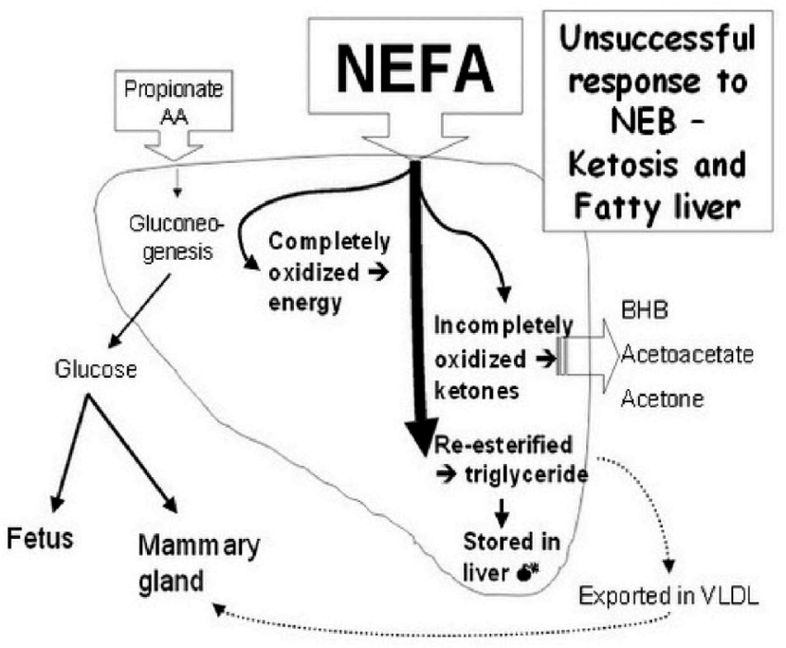

**Figura 1**. Metabolismo de AGNE nos bovinos

**Fonte:** KESHRI , A. et al, 2019

**Tabela 1.** Comparação de concentração de cetonas sérias de dois grupos. (GCP suplementados com colina) e (GC Grupo controle)

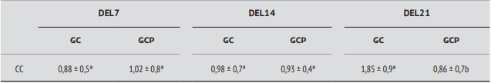

**Fonte:** MICHAILOFF, A. et al, 2013

**CONSIDERAÇÕES FINAIS**

A suplementação de colina protegida pode ser uma alternativa eficaz para redução de casos de cetose no rebanho leiteiro. Principalmente quando se fala de animais de alta produção, pois ela reduz a mobilização de tecido adiposo, contribuindo para que o balanço energético negativo não se acentue e não cause prejuízos metabólicos para o animal. Entretanto, é preciso se atentar a duração e tratamento e a quantidade de vitamina suplementada para que ocorra um efeito benéfico.